PREDSTAVA ZA DJECU

„BAKA MAGDICA – PRIČA O DOBROTI“
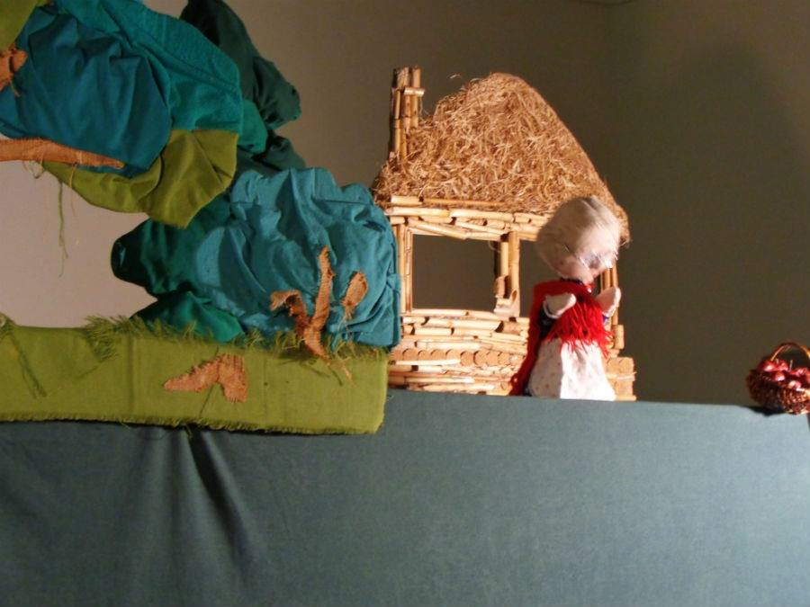

Lutkarska skupina - ZAGREBENCI
26.11.2018. – ponedjeljak,
u 9,30 h u vrtićkoj dvorani!

CIJENA: 25,00 kn

